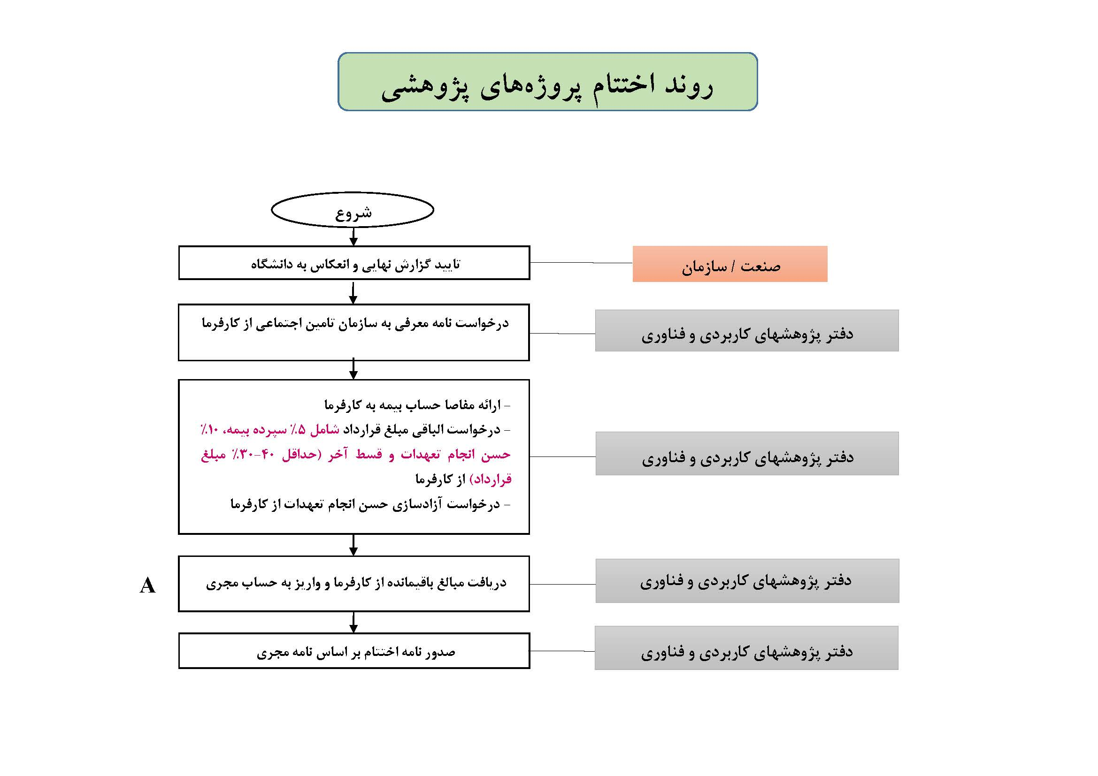

**روند اختتام قراردادهای پژوهشی**